**Цель практической работы**

Освоить работу статической маршрутизации в Linux, установку и настройку Sendmail.

**Задание 1. Статическая маршрутизация**

Настроил статическую маршрутизацию для первой сети для бухгалтерии. Выполнил задание на своём ПК, чтобы потренироваться.

1.Просмотрел текущие маршруты на компьютере. Зафиксировал вывод скриншотом.

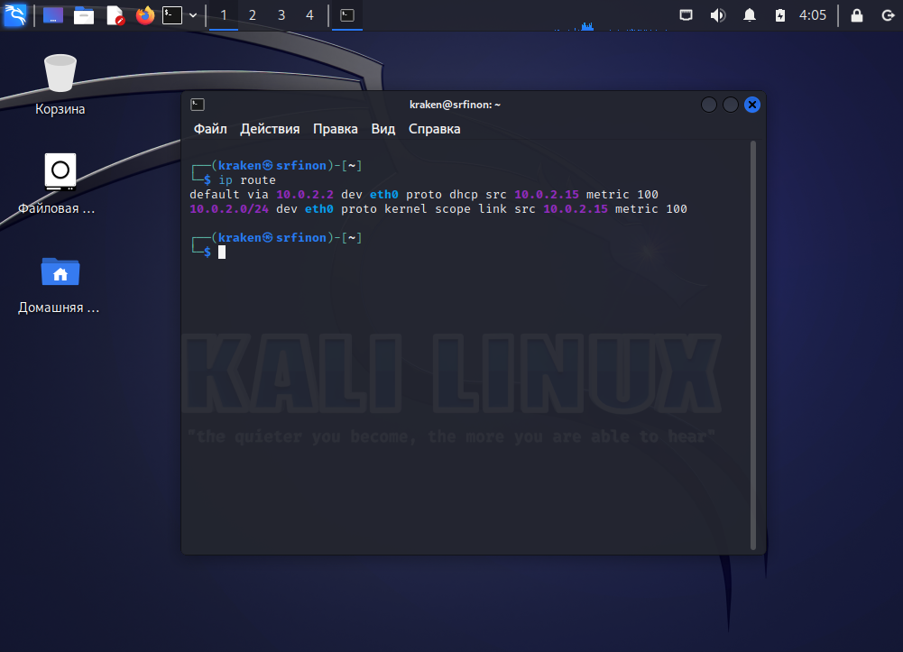

2.Выполнил команду ifconfig. Зафиксировал скриншотом вывод утилиты.

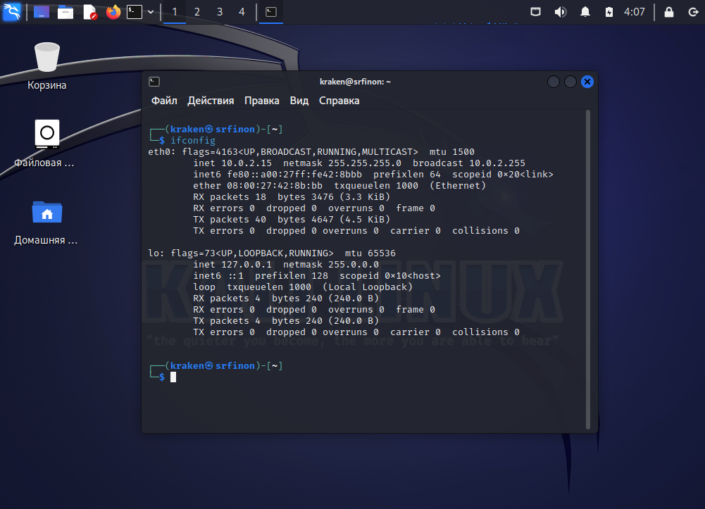

3.Добавил маршрут IP-адреса. Зафиксировал команду скриншотом.

3.1 Смотрим текущие маршруты

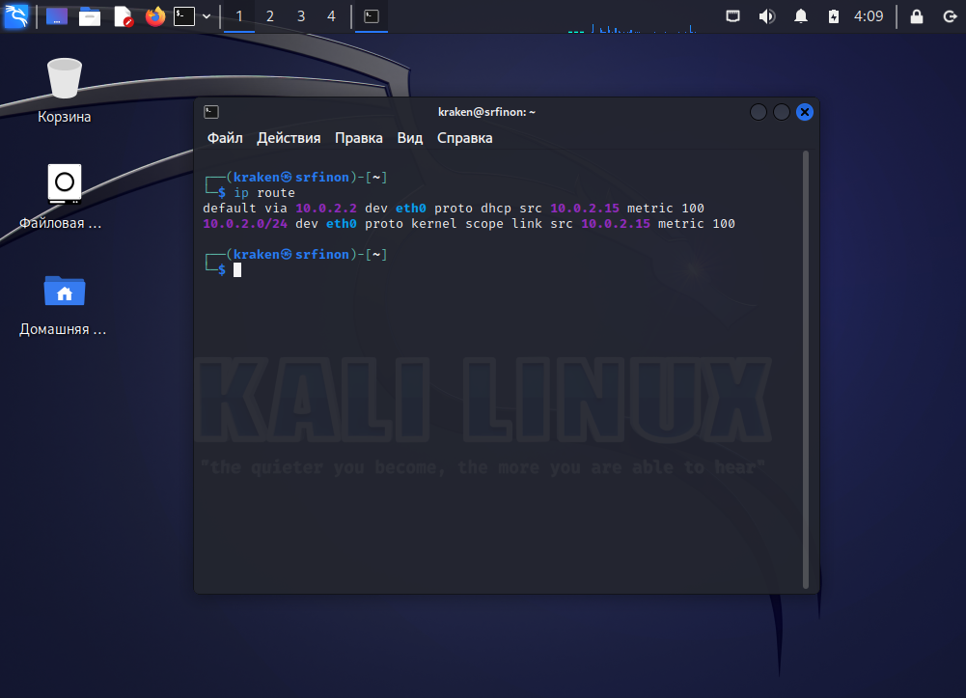

3.2 Создаем новый маршрут и посмотрел статистический маршрут

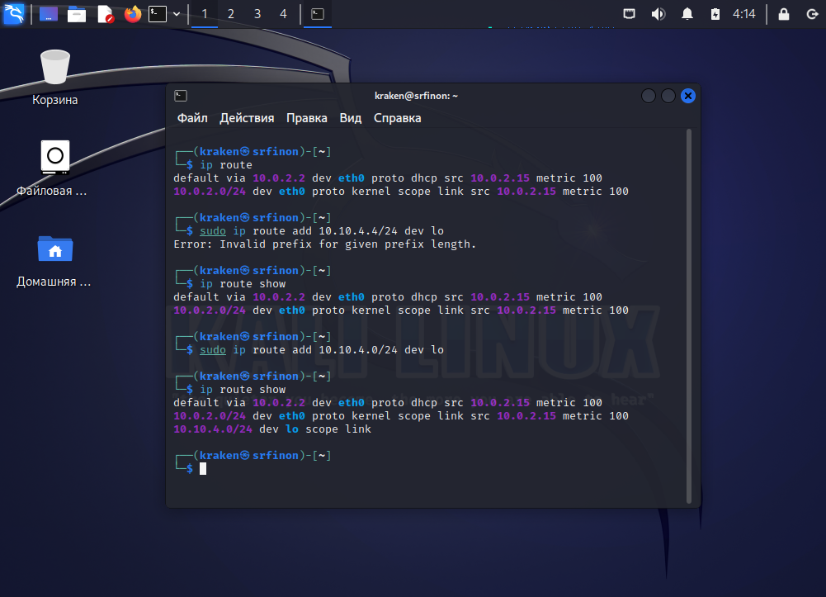

**Задание 2. Настройка почтовой службы Sendmail**

Настроил почтовую службу для передачи сообщений.

1.Установил сервис Sendmail.

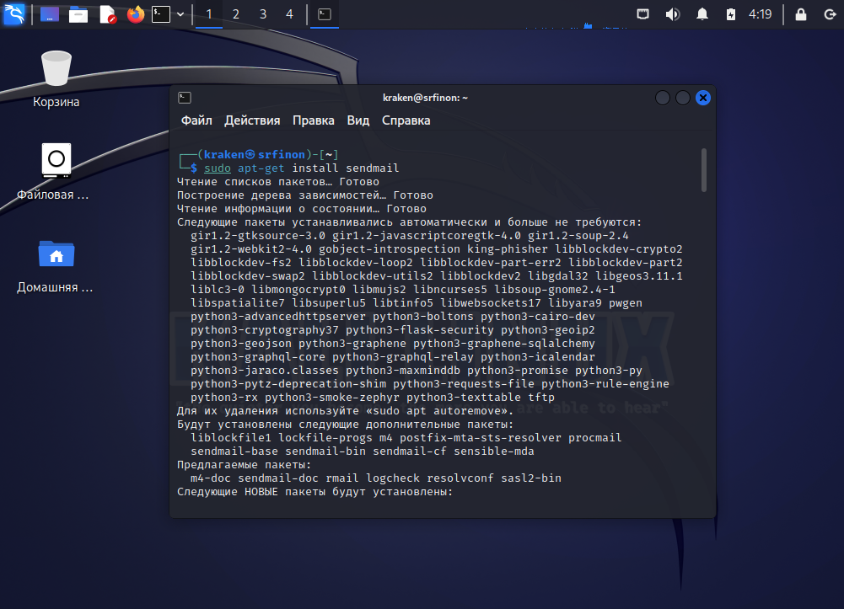

2.Настроил сервис, чтобы подготовить его к работе.

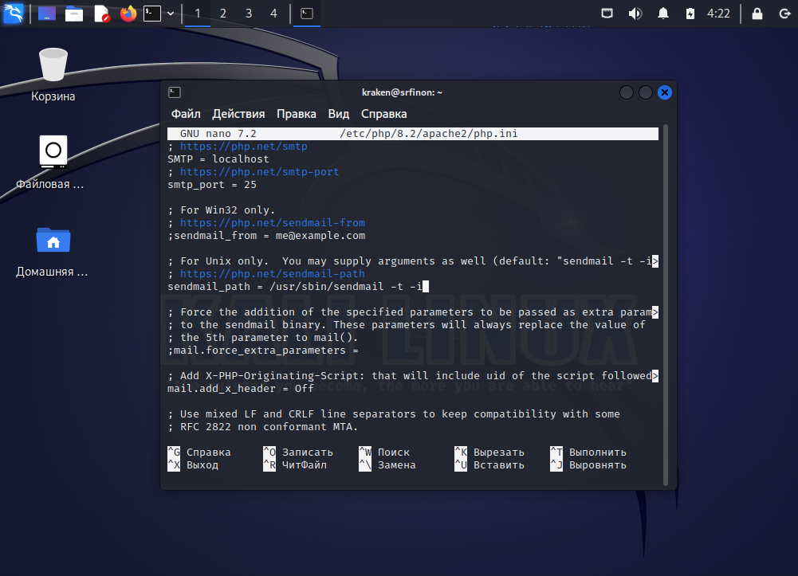

3.Отправить письмо и зафиксируйте скриншотом, что оно отправилось.

